«Детки в клетке»

С.Я. Маршак

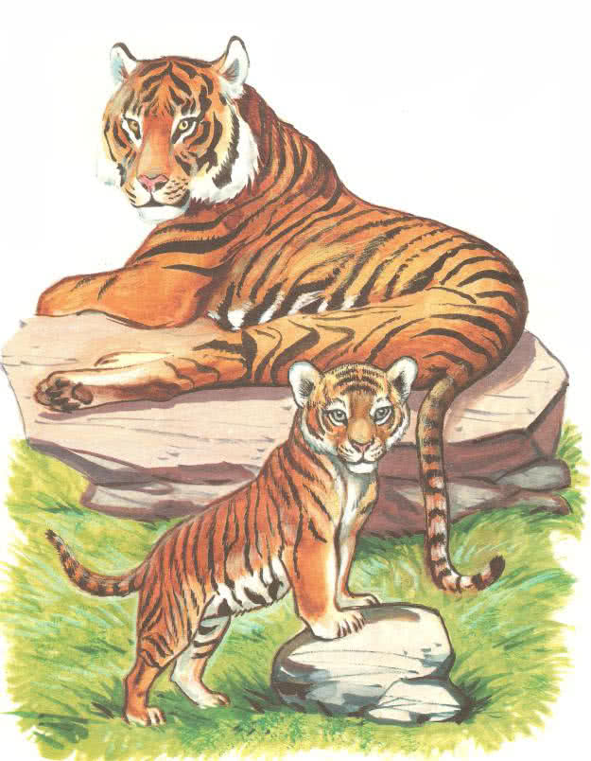

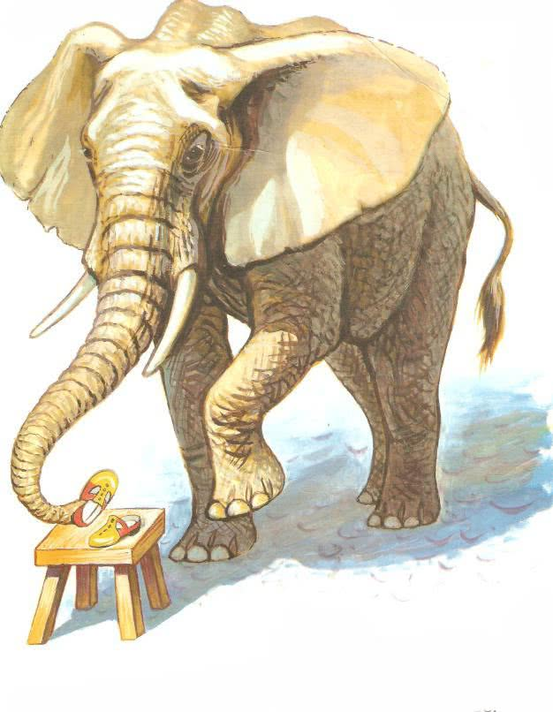
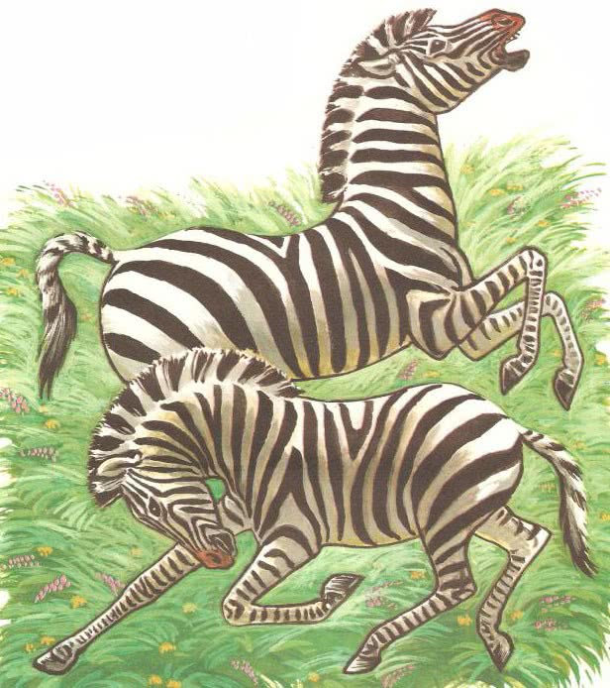

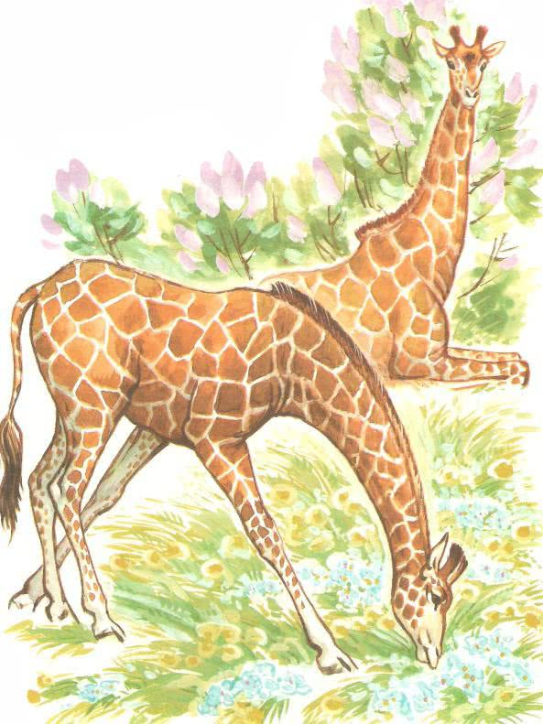

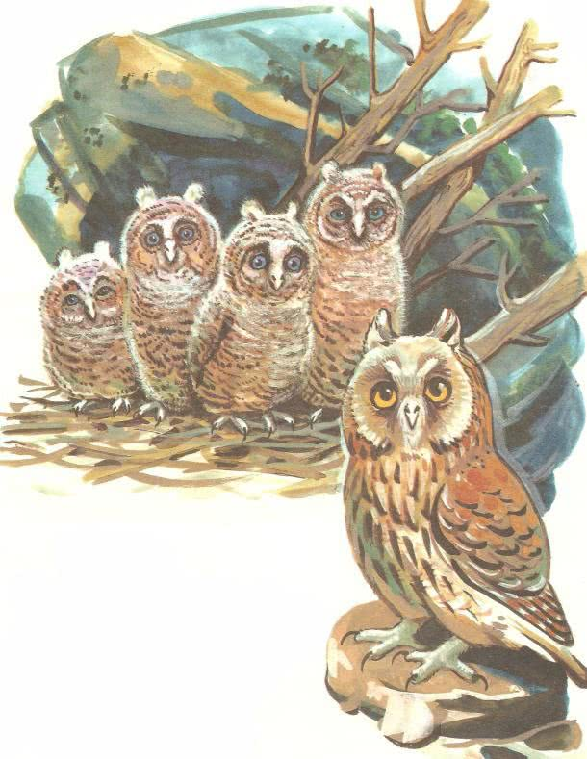
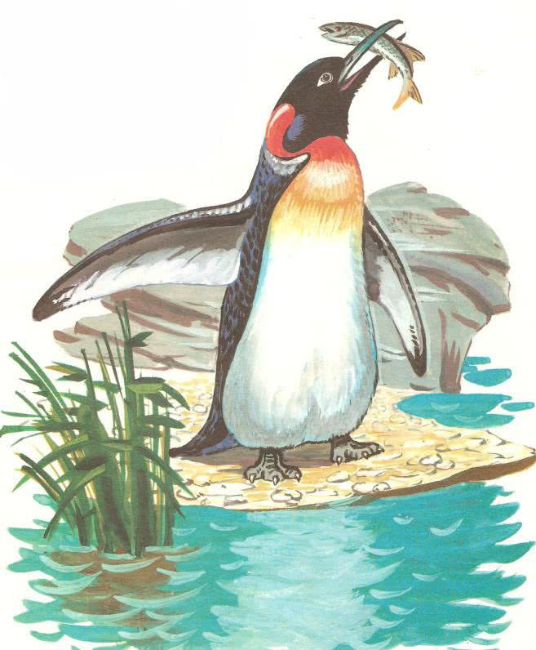
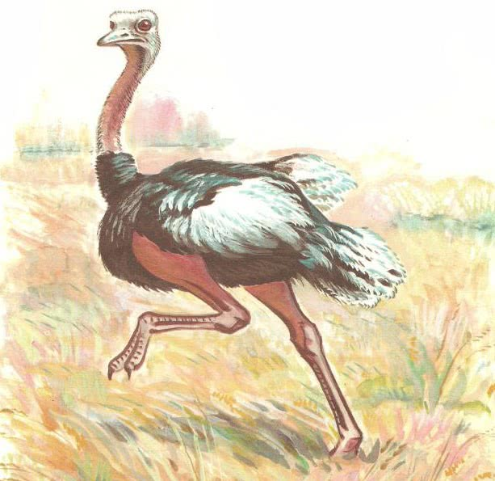

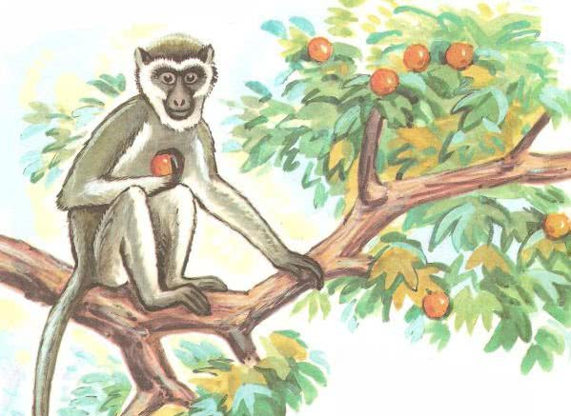

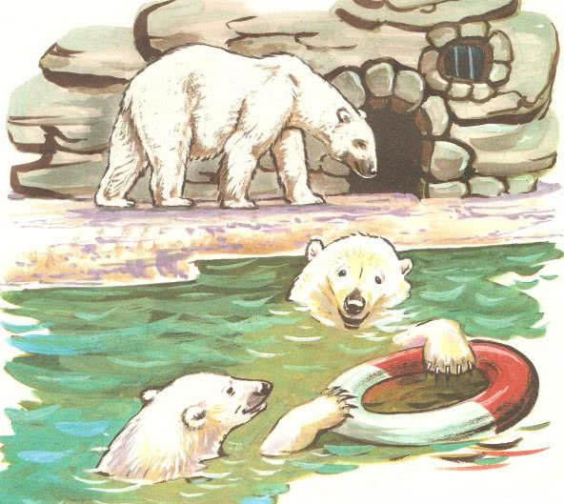

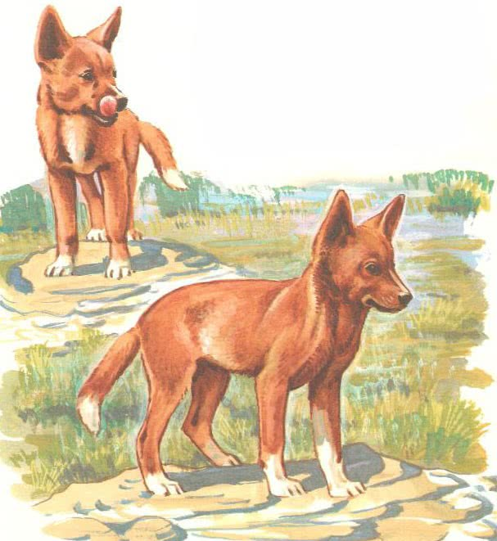

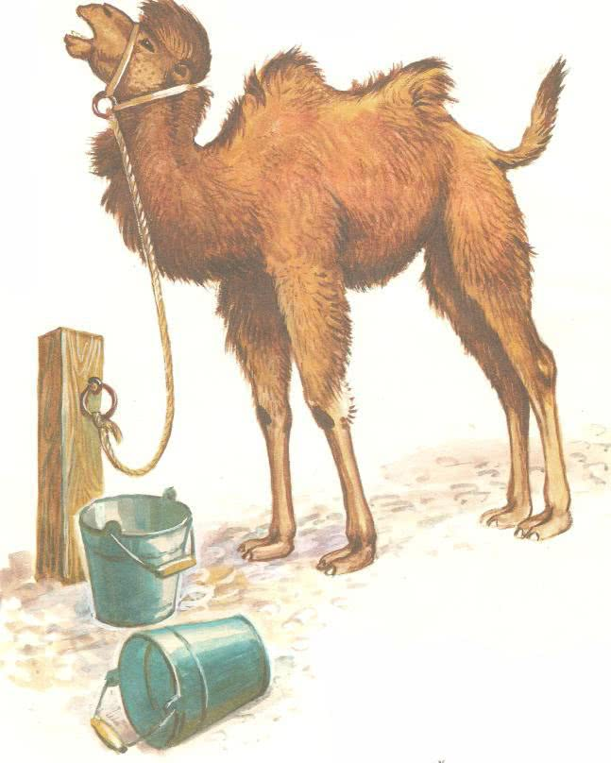
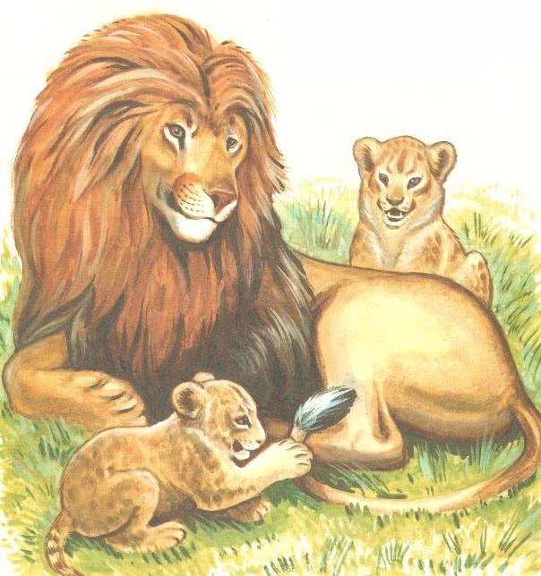

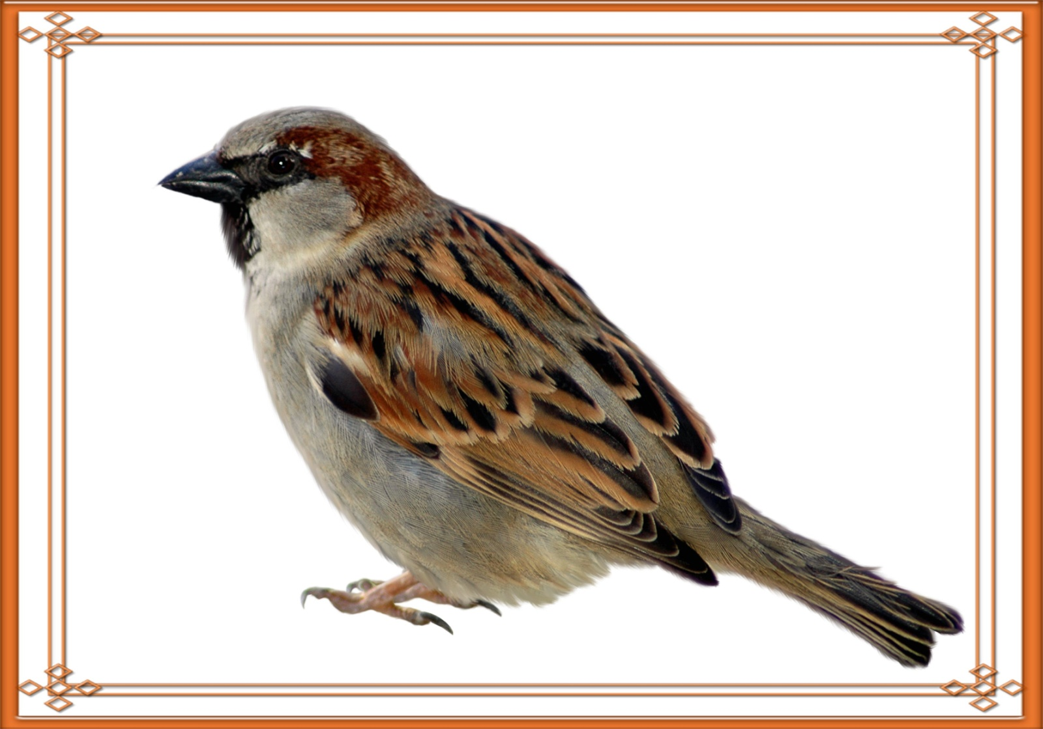

Львята и лев
Вы разве не знаете папы —
Большого, рыжего льва?
У него тяжёлые лапы
И косматая голова.
Он громко кричит — басом,
И слышно его далеко.
Он ест за обедом мясо,
А мы сосём молоко.

Страусёнок
Я — страусёнок молодой,
Заносчивый и гордый.
Когда сержусь, я бью ногой
Мозолистой и твердой.
Когда пугаюсь, я бегу,
Вытягиваю шею.
А вот летать я не могу,
И петь я не умею.
ЖИРАФ
Рвать цветы легко и просто
Детям маленького роста,
Но тому, кто так высок,
Нелегко сорвать цветок!
ЗЕБРЫ
Полосатые лошадки Африканские лошадки,
Хорошо играть вам в прятки
На лугу среди травы!
Разлинованы лошадки,
Словно школьные тетрадки,
Разлинованы лошадки
От копыт до головы.

Обезьяна
Приплыл по океану
Из Африки матрос,
Малютку обезьяну
В подарок нам привёз.
Сидит она, тоскуя,
Весь вечер напролёт
И песенку такую
По-своему поёт:
«На дальнем жарком юге,
На пальмах и кустах
Визжат мои подруги,
Качаясь на хвостах.
Чудесные бананы
На родине моей.
Живут там обезьяны
И нет совсем людей».

Собака динго
Нет, я не волк и не лиса.
Вы приезжайте к нам в леса,
И там увидите вы пса —
Воинственного динго.
Пусть вам расскажет кенгуру,
Как в австралийскую жару
Гнал по лесам его сестру
Поджарый, тощий динго.
Она в кусты — и я за ней,
Она в ручей — и я в ручей,
Она быстрей — и я быстрей,
Неутомимый динго.
Она хитра, и я не прост,
С утра бежали мы до звёзд,
Но вот поймал её за хвост
Неумолимый динго.
Теперь у всех я на виду,
В зоологическом саду,
Верчусь волчком и мяса жду,
Неугомонный динго.

Белые медведи
У нас просторный водоём.
Мы с братом плаваем вдвоём.
Вода прохладна и свежа.
Её меняют сторожа.
Мы от стены плывем к стене
То на боку, то на спине.
Держись правее, дорогой.
Не задевай меня ногой!

Тигрёнок
Эй, не стойте слишком близко —
Я тигрёнок, а не киска!

Пингвин
Правда, дети, я хорош?
На большой мешок похож.
На морях в былые годы
Обгонял я пароходы.
А теперь я здесь в саду
Тихо плаваю в пруду.

Верблюд
Бедный маленький верблюд:
Есть ребёнку не дают.
Он сегодня съел с утра
Только два таких ведра!
Слон
Дали туфельки слону.
Взял он туфельку одну
И сказал: — Нужны пошире,
И не две, а все четыре!
Совята
Взгляни на маленьких совят —
Малютки рядышком сидят.
Когда не спят,
Они едят.
Когда едят,
Они не спят.
Жираф
Рвать цветы легко и просто
Детям маленького роста,
Но тому, кто так высок,
Нелегко сорвать цветок!

